
Собрание депутатов Копейского городского округа
Челябинской области

РЕШЕНИЕ
28.02.2024 1028
от _______________№_____

О согласовании передачи
в безвозмездное пользование
ГБУЗ «ДГБ г. Копейск» имущества,
закрепленного за МДОУ «ДС № 8»

В соответствии с решением Собрания депутатов Копейского городского округа от 29.11.2023 № 962-МО «О порядке владения, пользования и распоряжения муниципальным имуществом Копейского городского округа», Уставом муниципального образования «Копейский городской округ», Собрание депутатов Копейского городского округа Челябинской области
РЕШАЕТ:
- Согласовать передачу в безвозмездное пользование Государственному бюджетному учреждению здравоохранения «Детская городская больница г. Копейск» (далее – ГБУЗ «ДГБ г. Копейск») имущество, закрепленное за Муниципальным дошкольным образовательным учреждением «Детский сад № 8» Копейского городского округа (далее – МДОУ «ДС № 8»), согласно приложению № 1 в соответствии с техническим паспортом (приложение № 2).
- МДОУ «ДС № 8» (Рупасова С.Ю.) оформить передачу объектов муниципального имущества в безвозмездное пользование ГБУЗ «ДГБ г. Копейск» (Каширин Р.Ю.) в соответствии с действующим законодательством.
- Контроль исполнения настоящего решения возложить на комиссию по экономической, бюджетной и налоговой политике Собрания депутатов Копейского городского округа Челябинской области.

Председатель Собрания депутатов
Копейского городского округа Е.К. Гиске

Приложение № 1 к решению
Собрания депутатов
Копейского городского округа
Челябинской области
от 28.02.2024 № 1028

Перечень
объектов муниципального имущества, закрепленных за МДОУ «ДС № 8», передаваемых в безвозмездное пользование ГБУЗ «ДГБ г. Копейск»

№ п/п | Наименование имущества | Адрес | Ссудодатель | Ссудополучатель
1 | Нежилые помещения № 20, 21, 22, 23 (на поэтажном плане первого этажа) общей площадью 35,9 кв.м. | г. Копейск,  ул. Грибоедова, 15 | МДОУ  «ДС № 8» | ГБУЗ «ДГБ  г. Копейск»

Заместитель Главы городского округа,
руководитель аппарата администрации Ю.В. Кем

Приложение № 2 к решению
Собрания депутатов
Копейского городского округа
Челябинской области
от 28.02.2024 № 1028

Технический паспорт
нежилого здания, закрепленного за МДОУ «ДС № 8», помещения которого передаются в безвозмездное пользование ГБУЗ «ДГБ г. Копейск

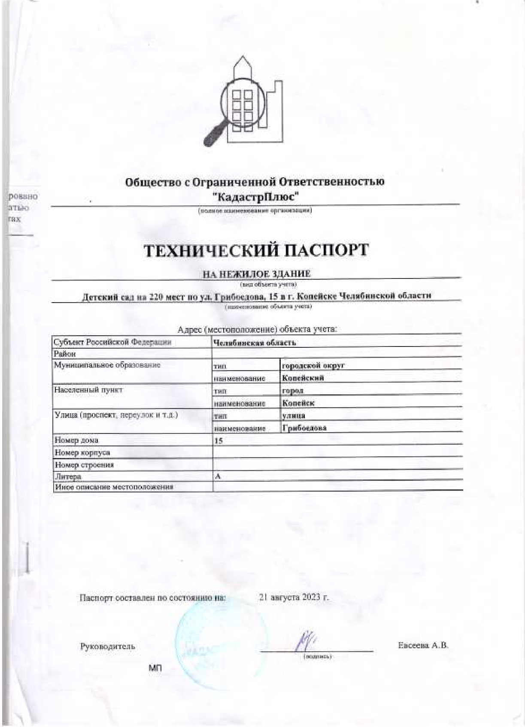

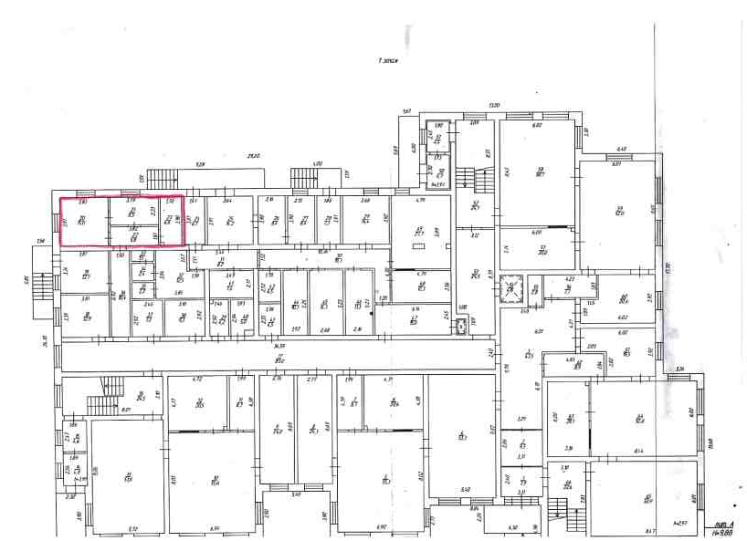
План 1 эта

